武汉大学计算机学院

学年度第 学期 级

《面向对象程序设计》期末考试A试卷

姓名： 学号： 专业：
说明：开卷考试，答案请全部写在答题纸上，写在试卷上无效。
未经主考教师同意，考试试卷、答题纸、草稿纸均不得带离，否则视为违规。
题号 | 一 | 二 | 三 | 四 | 总分
总分 | 20 | 20 | 30 | 30 | 100
- 填空题：（共10题，共20分，每个小题2分）
- IO流中，InputStream和OutputStream抽象类是 ，Reader和Writer抽象类是 。
- Java的程序入口的固定形式为： 。
- Java中为了能监视到ActionEvent类型的事件，事件源必须使用
方法获得监视器。
- Java语言中，char类型的大小为 个字节。
- char ch='a'; String str="a";
System.out.println(ch+1); //1
System.out.println(str+1); //2
a的ASCII为97，注释1处的输出为 ，注释2处的输出为 。
- 当程序中，局部变量和成员变量同名时，可以使用关键字 区分二者。
- 在 Java的异常处理中， 语句后面是可能产生异常的代码，
语句后面是捕获到某种异常对象时进行处理的代码， 语句后面是无论是否捕获到异常都必须执行的代码。
- 修饰符修饰的变量是同一个类的所有对象共享的。
- 比较两个字符串是否相同采用字符串对象的 方法。
- 类提供了许多用于数学运算的静态方法。
- 程序阅读与分析（请阅读与分析下面程序是否正确？正确请写出运行结果；错误请修改程序代码。）（共4小题，共20分，每题5分）
（1）程序代码如下：
01 abstract class Animal {
02 abstract public void shout();
03 }
04 class Dog implements Animal {
05 private void shout() {
06 System.out.println("汪汪汪！");
07 }
08 private void seeDoor(){
09 System.out.println("看门中....");
10 }
11 }
12 public class TestAbstractClass {
13 public static void main(String[] args) {
14 Dog a = new Dog();
15 a.shout();
16 a.seeDoor();
17 }
18 }

（2）程序代码如下：
01 class Person {
02 private String name;
03 private int age;
04 public Person() {
05
06 }
07 public Person(String name, int age) {
08 this.name = name;
09 this.age = age;
10 }
11
12 public void setName(String name) {
13 this.name = name;
14 }
15 public String getName() {
16 return name;
17 }
18 public void setAge(int age) {
19 if (age > 130 || age < 0) {
20 this.age = 18;
21 } else {
22 this.age = age;
23 }
24 }
25 public int getAge() {
26 return age;
27 }
28 @Override
29 public String toString() {
30 return "Person [name=" + name + ", age=" + age + "]";
31 }
32 }
33
34 public class Test2 {
35 public static void main(String[] args) {
36 Person p1 = new Person();
37 p1.setName("小红");
38 p1.setAge(-45);
39 System.out.println(p1);
40
41 Person p2 = new Person("小白", 300);
42 System.out.println(p2);
43 }
44 }

（3）程序代码如下：
01 public class Something {
02 public static void main(String[] args) {
03 Something s = new Something();
04 System.out.println("s.doSomething() returns " + doSomething());
05
06 }
07
08 public String doSomething() {
09
10 return "Do something ...";
11
12 }
13
14 }

（4）程序代码如下：
01 interface A {
02 int x = 0;
03 }
04
05 class B {
06 int x = 1;
07 }
08
09 class C extends B implements A {
10 public void pX() {
11 System.out.println(x);
12 }
13
14 public static void main(String[] args) {
15 new C().pX();
16 }
17 }

程序实现题（共3小题，共30分，每题10分）
1、给定一个数（例如：52576），用LinkedList类实现8进制输出。

2、自定义一个异常类，实现当异常发生时，输出异常产生的原因。

3、定义普通人、老师、班主任、学生、学校这些类，提供适当的成员变量、方法用于描述内部数据和行为特征。要求具有良好的封装性和继承性。
提示：代码可以不完整。

综合题（共2题，共30分，每题15分）
1、给定小于10万人民币的浮点数表示方法，请输出人民币大写。
例如：给定输入“6109.20”，输出“陆仟壹佰零玖圆贰角”。
给定输入“6008.21”，输出“陆仟零捌圆贰角壹分”，注意这里只有一个“零”。
提示：
项目的接口文件为：
项目的测试文件为：
public interface INum2Rmb {
//将double类似钱数转化为String类型
public String toHanStr(double num);
}

请完成接口的实现类。
public class Num2RmbTest {
public static void main(String[] args) {
INum2Rmb num2Rmb = new Num2Rmb();
System.out.println(num2Rmb.toHanStr(6019.20));
}
}

2、阅读单例模式描述，回答以下问题。
单例模式（Singleton Pattern）是 Java 中最简单的设计模式之一，它表示一个应用程序在运行过程中，只有一个类的实例存在。其实现接口如下：
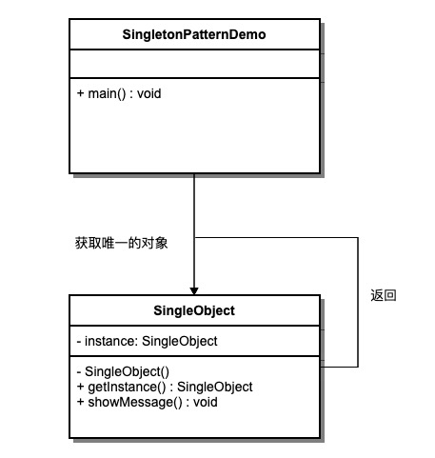
单例模式中有一种懒汉模式来实现对实例的初始化。具体实现代码如下：
public class SingleObject {
//创建 SingleObject 的一个对象
private static SingleObject instance;
//让构造函数为 private，这样该类就不会被实例化
private SingleObject(){}
//获取唯一可用的对象
public static SingleObject getInstance(){
if (instance == null) {
instance = new SingleObject();
}
return instance;
}
public void showMessage(){
System.out.println("Hello World!");
}
}
问题：
（1）静态成员和普通非静态成员的区别是什么？为什么instance实体要定义为static静态成员？（5分）
（2）当多线程访问getInstance（）方法时，会产生线程安全问题。请改写该段代码，实现线程安全从而支持多线程访问。（5分）
（3）试写main（）方法，实现多线程调用getInstance（）方法。（5分）

